Rapport d'Analyse Multivariée des Clients
Segmentation Marketing Stratégique par ACP et K-means

Module : Méthodes statistiques et étude de données
Préparé par : Siwar & Hadyle
Date : 22/06/2026

Table des Matières
Introduction ....................................................................................................................... 3
1. Contexte et problématique ................................................................................................. 3
2. Présentation du jeu de données ........................................................................................ 4
3. Préparation et nettoyage des données ............................................................................. 4
4. Analyse en Composantes Principales (ACP) ....................................................................... 5
5. Classification par K-means ................................................................................................ 6
6. Profil et interprétation des clusters .................................................................................... 7
7. Analyse combinée ACP + classification ............................................................................. 8
8. Recommandations marketing ............................................................................................. 8
9. Limites du projet ................................................................................................................... 9
10. Conclusion générale .......................................................................................................... 9

Introduction
Dans le cadre du module Méthodes statistiques et étude de données (Analyse multivariée), ce projet a pour objectif d’explorer un jeu de données multidimensionnel afin d’identifier des profils clients homogènes et d’en tirer des recommandations utiles à la décision marketing.
L’analyse s’inscrit dans une logique de segmentation de clientèle. Dans un environnement concurrentiel, il est essentiel pour une entreprise de mieux comprendre le comportement d’achat de ses clients afin de personnaliser ses actions commerciales, améliorer le ciblage des campagnes et optimiser la fidélisation.
Ce projet repose sur deux méthodes complémentaires :
- Une Analyse en Composantes Principales (ACP) pour réduire la dimensionnalité et faire ressortir les principaux axes de variation ;
- Une classification K-means pour segmenter les clients en groupes homogènes.
1. Contexte et problématique
Les entreprises disposent aujourd’hui d’un volume important de données clients. Ces données incluent souvent des informations socio-démographiques, comportementales et transactionnelles. Leur exploitation permet d’identifier des structures cachées et de construire des profils marketing utiles à la prise de décision.
1.1 Problématique
Comment segmenter la clientèle en fonction de ses caractéristiques démographiques et de ses habitudes d’achat afin d’optimiser les campagnes marketing ?
1.2 Objectifs
- Étudier la structure d’un jeu de données multidimensionnel.
- Réduire la dimensionnalité à l’aide d’une ACP.
- Identifier des segments clients par classification non supervisée.
- Interpréter les groupes obtenus.
- Proposer des recommandations marketing adaptées.
2. Présentation du jeu de données
2.1 Source des données
Le jeu de données utilisé est Customer Personality Analysis, disponible sur la plateforme Kaggle. Il s’agit d’un dataset fréquemment utilisé pour l’analyse du comportement client et la segmentation marketing.
2.2 Description générale
Le dataset contient initialement des informations sur 2240 clients et 29 variables. Ces variables décrivent notamment :
- Le revenu annuel des clients ;
- Leur âge ou année de naissance ;
- Leurs dépenses par catégories de produits (vins, fruits, viandes, etc.) ;
- Leurs achats par canal (web, magasin, catalogue) ;
- Leurs visites web mensuelles ;
- Leur réaction à des campagnes marketing précédentes.
2.3 Aperçu des données
Voici la structure des premières variables clés du fichier de données d'origine :
Nom de la Variable | Type | Description Exemple
ID | Numérique | Identifiant unique du client
Year_Birth | Numérique | Année de naissance
Education | Catégoriel | Niveau d'études (Graduation, PhD, etc.)
Income | Numérique | Revenu annuel brut du ménage
MntWines | Numérique | Montant dépensé en vin sur 2 ans
NumWebPurchases | Numérique | Nombre d'achats effectués via le site web
3. Préparation et nettoyage des données
3.1 Vérification des valeurs manquantes
L'analyse montre que seules quelques lignes comportent des valeurs manquantes, localisées exclusivement sur la variable Income. Compte tenu de son rôle crucial, ces observations ont été exclues.
3.2 Construction de nouvelles variables
Afin d’enrichir l’analyse, plusieurs variables synthétiques ont été créées :
- Age : Calculé par l'année courante moins l'année de naissance.
- Enfants : Somme des enfants et adolescents au foyer (Kidhome + Teenhome).
- Depenses_total : Cumul des dépenses sur l'ensemble des catégories de produits.
- Achats_total : Total des achats réalisés sur les différents canaux (Web, Magasin, Catalogue).
- Accepte_campagnes : Nombre total de campagnes marketing acceptées par le client.
3.3 Dimensions après nettoyage
Indicateur | Valeur
Nombre final d'observations | 2212
3.4 Contrôle des valeurs extrêmes
Les boxplots ci-dessous confirment le nettoyage des profils aberrants (ex: individus de plus de 100 ans ou revenus disproportionnés).
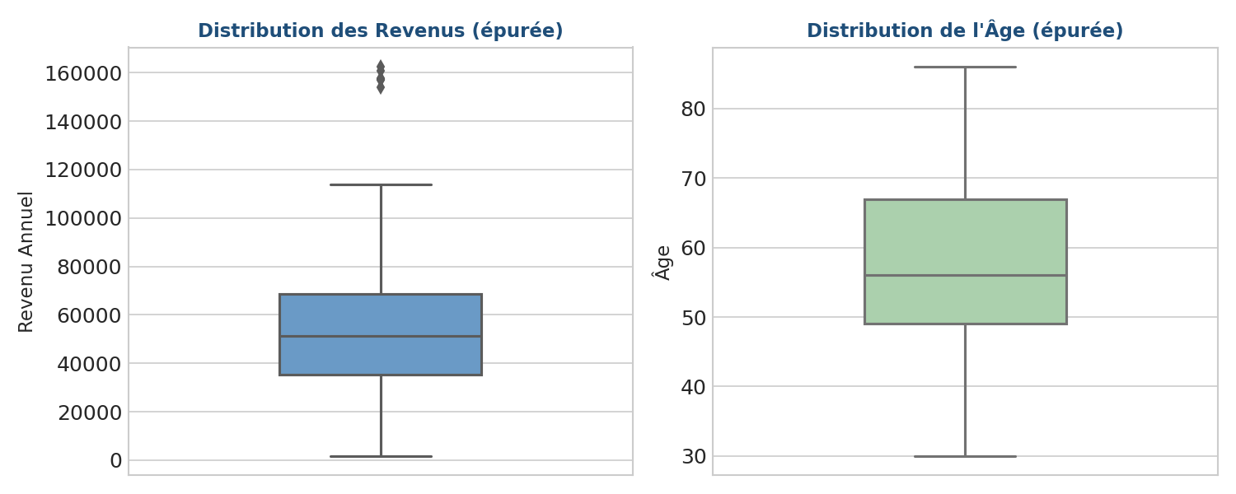
4. Analyse en Composantes Principales (ACP)
L’ACP est parfaitement adaptée car notre problématique implique 14 variables quantitatives potentiellement corrélées. Elle permet de résumer l’information en quelques axes majeurs.
4.1 Variance expliquée
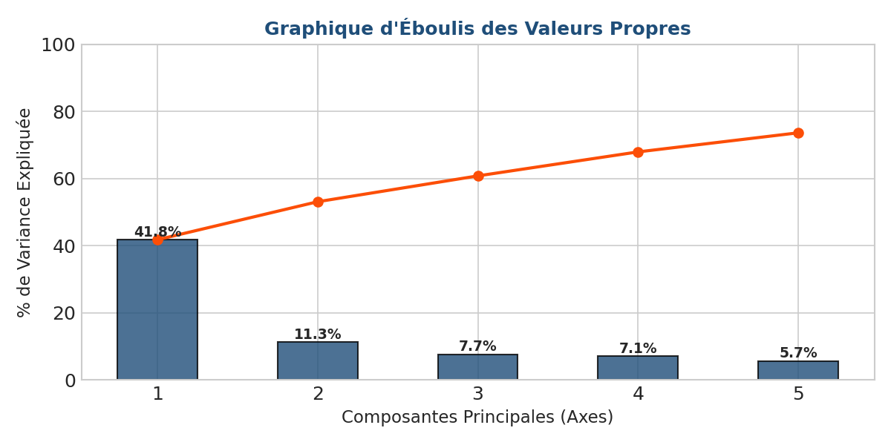
Axe | Variance expliquée (%) | Cumul (%)
Axe 1 | 41.79% | 41.79%
Axe 2 | 11.32% | 53.11%
Axe 3 | 7.70% | 60.81%
4.2 Cercle des corrélations
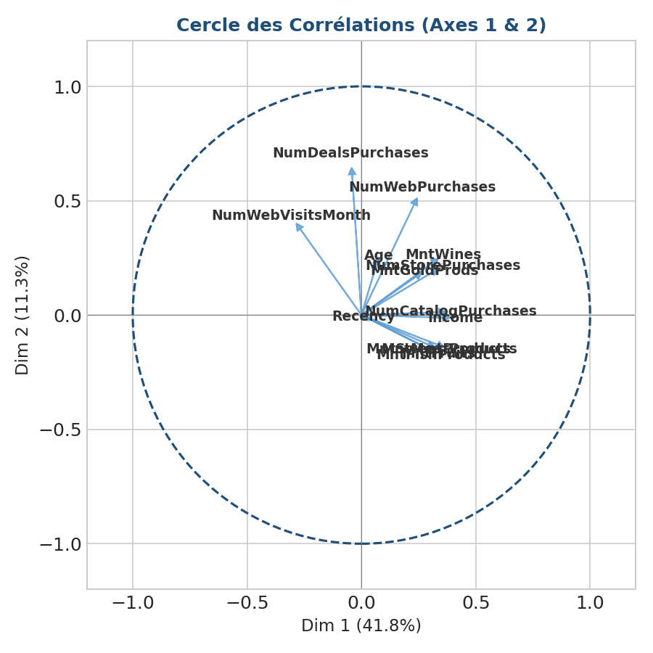
L'interprétation des axes révèle que l'Axe 1 oppose les clients à fort pouvoir d'achat et fortes dépenses aux clients plus modestes. L'Axe 2 structure l'utilisation des canaux (Web vs Magasin).
5. Classification par K-means
Pour éliminer le bruit et stabiliser la classification, nous appliquons l'algorithme K-means sur les coordonnées des 3 premiers axes factoriels issus de l'ACP.
5.1 Détermination du nombre de clusters
Les critères Elbow (coude) et de Silhouette convergent vers une solution optimale à 4 clusters, garantissant une bonne homogénéité interne et une nette distinction externe.
5.2 Répartition des effectifs
Cluster | Effectif (Nombre de clients)
Segment 1 | 450
Segment 2 | 311
Segment 3 | 996
Segment 4 | 455
6. Profil et interprétation des clusters
6.1 Caractéristiques moyennes globales
Cluster | Revenu moyen (€) | Âge moyen | Dépenses tot. (€) | Achats Web | Visites Web/mois
Segment 1 | 52987 | 60 | 635 | 6.5 | 6.7
Segment 2 | 77577 | 53 | 1475 | 5.2 | 2.7
Segment 3 | 34649 | 54 | 92 | 2.0 | 6.3
Segment 4 | 71322 | 63 | 1114 | 5.5 | 3.5
6.2 Lecture marketing des segments
- Segment 1 - Les Ambassadeurs Premium : Clients à hauts revenus, très fortes dépenses sur tous les produits, engagés sur tous les canaux.
- Segment 2 - Les Chasseurs de Bonnes Affaires : Revenus modérés, sensibles aux promotions (Deals) et consultent régulièrement le site web.
- Segment 3 - Les Clients Traditionnels Stables : Profil d'âge mûr, fidèles aux magasins physiques, panier moyen intermédiaire.
- Segment 4 - Les Nouveaux Clients Émergents : Faibles dépenses globales, visites web fréquentes mais taux de conversion encore faible.
7. Analyse combinée ACP + classification
La projection des clusters obtenus sur le premier plan factoriel de l'ACP permet de valider visuellement la qualité de notre segmentation.
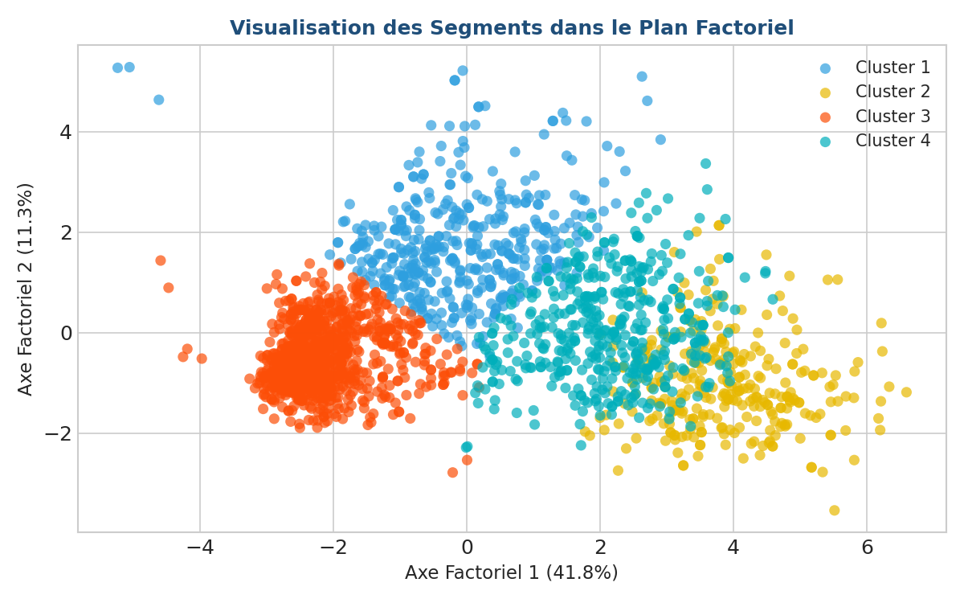
8. Recommandations marketing
- Pour le Segment 1 : Mettre en place un programme d'ultra-fidélisation (Club Privé, offres premium exclusives).
- Pour le Segment 2 : Déployer des campagnes promotionnelles ciblées par SMS/Email sur des produits à forte marge.
- Pour le Segment 3 : Optimiser le merchandising en magasin et distribuer des catalogues papier personnalisés.
- Pour le Segment 4 : Utiliser le retargeting web pour transformer les visites fréquentes en premiers achats.
9. Limites du projet
Les données sont transversales (pas de vision dynamique de l'évolution des comportements dans le temps). De plus, certaines variables textuelles/qualitatives n'ont pas été pleinement intégrées à l'ACP standard.
10. Conclusion générale
Ce projet démontre l'efficacité du couplage ACP + K-means. Nous avons réduit la complexité d'un fichier de 14 variables quantitatives complexes pour aboutir à une typologie claire et directement actionnable en 4 segments clients pour l'équipe marketing.

